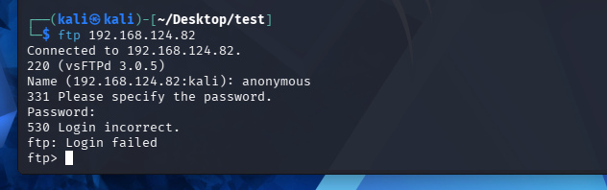
看到这个 530 Login incorrect，这就意味着你的组员在配置 DMZ 服务器的 FTP 服务时，非常标准地关闭了“匿名登录（Anonymous）”功能。
从防守方的角度来说，这是必须要在你们的加固报告里狠狠表扬的一笔，他们没有留下这种低级漏洞。

